第六章 第三节《生殖器官的生长》教案设计
教学目标
1.知识目标：
(1)知道生殖器官的概念，说出植物的生殖器官包括哪些。
(2)描述花的基本结构和各部分的功能，并说明花的主要结构是花蕊的理由。
(3)解释花的类型概念中的两性花、单性花、无性花。
(4)描述传粉到受精卵的过程，说明受精作用之后种子和果实各部分的来源。
2.能力目标：
(1)主动参与分组探究讨论，尝试运用主动探索新知识的技能，完成分析问题和解决问题的学习活动。
(2)完成桃花平面图绘制。查阅植物传粉方式的资料，培养学生收集信息和处理信息的能力。
3.情感态度与价值观：
(1)充分运用多媒体课件，创设情境，激发和提高学生的学习兴趣。
(2)小组交流过程中培养合作意识，协作精神。
(3)通过花结构与功能相适应的学习，帮助学生树立辩证唯物主义的观点。
(4)通过不要随手摘鲜花的教育，使学生养成热爱自然、生命的文明习惯。
重点、难点及解决方法
1、教学重点：了解花的基本结构，特别是子房的结构。
2、教学难点：理解传粉、受粉、受精作用与随后子房和胚珠相应结构的变化。因为这一动态过程难以直观看到，凭原有知识联想学习是有一定难度的。
3、解决方法：
通过学生实验：解剖和观察花的结构，并将花的各部分用透明胶带黏贴在白纸上，识别花的外形结构；用显微镜观察花粉，了解花粉的形态；解剖子房用放大镜观察胚珠，了解胚珠的形态。为进一步认识理解花的功能打下基础。
同时通过多媒体的动画演示，让学生直观感受受精作用过程，理解受精的概念，以及受精后子房的变化。
课时安排：2课时
教学过程：
一、明确目标
第1课时，完成对花的基本结构的认识，落实教学目标中前三项要求的大部分。
第2课时，完成对花的重要功能的动态认识――传粉、花粉粒萌发，花粉管将精子送入子房中央的胚珠、受精作用产生受精卵，直到果实，种子结构形成。
生殖器官的生长 第三节的教学目标
知识要点 | 具体知识点 | 教学要求层次
知识要点 | 具体知识点 | 识记 | 理解 | 应用 | 分析  综合
花的基本结构和功能 | 解剖、观察花的结构的方法 | √
花的类型和性别特征 | 两性花、单性花、雄花、雌花、无性花 |  | √
传粉与受精作用 | 传粉与受精的概念 | √ | √
传粉与受精作用 | 花粉粒萌发与受精完成
果实和种子的形成 | 种子结构的形成 | √
果实和种子的形成 | 果实结构的形成
二、补偿学习
绿色开花植物的六大器官是什么？ 生殖器官有那些？
三、自学探究
第1课时 （1）解剖花的顺序是怎样的？
（2）学生解剖、观察花的结构，填表
 | 形状 | 颜色 | 数目
花柄
花托
花萼
（萼片的组成）
花冠
（花瓣的组成）
雄蕊
雌蕊
（3）绘制桃花平面图
1、如果受精之后继续观察子房的发育，其内部结构演变的结果应该是：受精卵发育为 ，子房壁发育为 ，整个胚珠发育为 ，整个子房发育为 。
2、受精完成后，花的很多结构完成了“历史使命”，因而纷纷调落。请试举两例 、 。
3、“种子有果皮包被着”是被子植物区别于裸子植物的主要特征，“果皮”是指 （ ）
A．最外侧的皮 B．由子房壁发育成的部分
C．由子房发育的部分 D．由胚珠发育成的部分
4、“麻屋子，红帐子，里面住着个白胖子”形象地描述了花生的结构。在花生的个体发育过程中，发育成“麻屋子”和“白胖子”的分别是由（ ）发育而来的。
A．珠被和受精卵 B．受精卵和受精极核
C．子房壁和受精卵 D．子房壁和受精极核

第2课时、

四、精讲点拨
第1课时
1、 展示花的图片
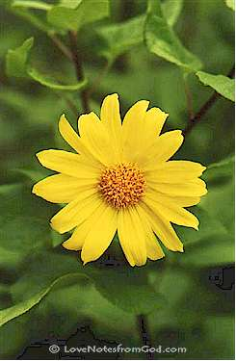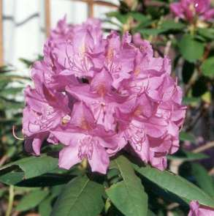

2、花的结构
（1）观察和解剖桃花的过程可以在教师的提示下，放手让学生自己动手、动脑利用解剖工具，参照教材上的图注，把桃花的各个部分的结构和功能弄清楚。事后，教师可以请学生说明桃花的结构或教师指着图让学生说出名称和功能。在学生回答问题和说明的过程中，教师可做补充。
（2）在学生观察桃花的过程中，教师可以提出一些问题，促使学生动脑去观察。如①桃花是由几部分构成的？②哪个部分是最主要的？为什么？
当学生解剖完桃花后，教师可以请一名学生到前面向大家讲明桃花的结构。让学生一部分一部分地把所观察到的结构画在黑板上，并说出它们的名称和功能。通过这种方式，教师可以检查学生是否把桃花的结构弄清楚了，而且能充分调动学生自己的主动性，如果有遗漏的地方教师再做补充说明。
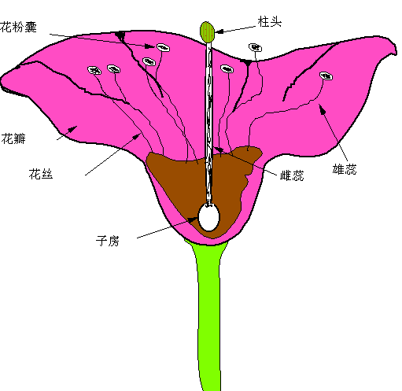
（3）最后，可让学生用镊子夹开一个花药，用放大镜观察内部有什么结构；再用镊子从花的中央将子房取出，用刀片将它纵向剖开，用放大镜观察子房里面有什么结构，当学生说出：花药里有花粉、子房里有胚珠后，教师可以马上追问：花粉和胚珠各有什么用呢？这个问题学生不会说得很清楚，需要教师告诉学生：只有当花开后，花粉落到柱头上以后，经过一系列复杂的变化，子房里的胚珠才能发育成种子了，而整个子房就发育成果实，子房壁就发育成果皮了。讲到这里如果再问：花的哪个部分最重要？学生一定会说是“花蕊”或“雌蕊和雄蕊”，而且也不难回答出其中的原因了。
第2课时、传粉和受精
1、关于“花的其他结构”的教学，教师可以向学生提问：“花粉可以通过什么样的方式落到雌蕊的柱头上呢？”学生一般能够回答出：靠风、靠昆虫传粉。教师可接着问：“昆虫是怎样帮助花传粉的呢？”有些学生会提到昆虫采蜜的问题，教师可以就势引出花的其他结构。
昆虫采花蜜无意中给花传粉，学生是能够理解的，但需要告诉学生：不同的植物吸引昆虫前来“传粉”的方式是不同的，如枣花，它的花冠并不好看，但是它的花蜜很香甜，这样也会招引昆虫。总之，花瓣的美丽颜色和香气，蜜腺产生的花蜜，都能招引昆虫前来帮助传送花粉，这是植物长期进化的结果。
2、 关于受精的过程:首先，使学生弄清楚子房内部的结构。教师最好能边画板图边讲解：雌蕊的子房中间有胚珠，胚珠外有珠被和珠孔（珠孔的位置可以在顶端、侧面或底部）。胚珠中间有一个胚囊。胚囊中，珠孔下有一个较大的细胞，叫卵细胞。胚囊中间的部位还有两个极核。
然后，再讲解受精的过程。受精的过程应包括三个步骤：第一，花粉落到柱头上以后，受柱头上粘液的刺激而萌发；第二，萌发出的花粉管不断伸长，把花粉中的两个精子沿着花柱，通过珠孔送到胚囊中；第三，进入胚囊中的花粉管顶端破裂，两个精子移动出来：一个精子与卵细胞融合，形成受精卵；另一个精子与两个极核融合，形成受精极核。
在讲解上述三个过程的同时，教师最好用活动教具示意花粉管萌发及生长的情况。可以告诉学生：在柱头上落有许多花粉，而且有许多花粉萌发，因而有不少花粉管在花柱中生长，但在一般情况下，只有一个花粉管进入胚囊，完成双受精过程。在双受精完成后，受精卵和受精的极核将进入胚和胚乳的发育。
3 、“果实和种子的形成”的教学，
首先，说明一朵花在传粉和受精后，花的大部分结构已完成了它的使命，都枯萎了，唯有雌蕊的子房将继续发育。
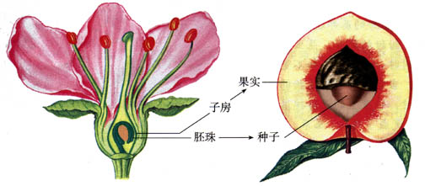
第二，注意与前面讲的种子结构相呼应，说明子房内的胚珠发育成种子，子房发育成果实。在这之前，可以先启发学生回答：种皮、胚、胚乳是前面讲过的哪个器官的结构？当学生答出是种子时，教师可以把新旧知识联系起来，给学生进行小结，这样会取得事半功倍的效果。
第三：举些日常食用农产品，让学生回答食用的部分，是植物体的哪个器官。特别是有些果实，它的种皮和果皮紧紧贴在一起，像米和小麦，它们的种子也叫果实。
五 应用反馈
1、完成课本后相关复习题
2、在开花之前，用三朵桃花做实验，甲去掉雌蕊，乙去掉雄蕊，丙不做处理，将三朵花分别用纸袋罩住，扎紧袋口，结果是 （ ）
A．乙结果，甲、丙不结果 B．都结果
C．都不结果 D．甲、乙不结果，丙结果
3、在一个西瓜中有很多瓜籽，这是因为在西瓜的一朵雌花中有许多 （ ）
A．花粉 B．胚珠 C．子房 D．雌蕊
六、教学评析
第一课时解剖桃花的活动中，学生边解剖，边观察，边填表，边画图，使学生的学习积极性、合作学习大为提高。接着教学中，创造性地让学生横切桃花，并绘制“桃花平面结构图”，然后展示，又一次激发了学生的学习兴趣，并获得成就感，提高了学生的学习能力和实验技能。
第二课时在于互联网的利用，以及课件展示受精过程和受精后子房的变化过程，使难以观察的微观过程能直观地呈现。这两点说明教学中注重了对学生收集信息能力的培养和使教学内容与多媒体技术有机地整合，有效地提高了学生的信息素养和理解能力，以及获得信息的方法。
七、板书设计：
第三节 生殖器官的生长
一、花的结构
1、桃花的结构：花柄、花托、花萼、花冠、花蕊
花丝
雄蕊
花药（内有花粉）
花蕊
柱头
雌蕊 花柱
子房（内有胚珠）
2、花的种类：
两性花 单性花 无性花
二、传粉和受精
1、传粉
自花传粉 、异花传粉
虫媒花、风媒花
人工传粉
2、受精
花粉粒→花粉管→将精子送入胚珠中央→与卵细胞结合（受精作用）→形成受精卵。
三、果实与种子的形成
子房——果实 胚珠——种子
子房壁——果皮 珠被——种皮
受精卵——胚

